Svatý Vojtěch
Narodil se na Libici nedaleko Poděbrad v rodu Slavníkovců a byl jako dítě vážně nemocen. Rodiče se pro jeho uzdravení modlili k Panně Marii – proto je v našem kostele Nanebevzetí Panny Marie vedle oltářního obrazu. Po uzdravení byl z vděčnosti dán na církevní dráhu. Sloužil také jako podjáhel katedrály Sv. Víta v Praze
a později se stal pražským biskupem. Zemřel mučednickou smrtí v roce 997 při hlásání evangelia pohanům
v krajinách tehdejšího Pruska. Podle legendy byl zbit pádlem a ubodán oštěpy. Jeho ostatky se nacházejí v hlavní lodi pražské katedrály. Je také na sousoší jezdecké sochy Sv. Václava v Praze na Václavském náměstí.
Atributy: biskupská mitra, berla, kniha, někdy i nástroje umučení - veslo, oštěp nebo svazek šípů. Zřídka orel, který údajně hlídal jeho tělo po smrti.
Oltářní obraz v našem kostele – vlevo Sv. Václav, vpravo socha Sv. Vojtěcha
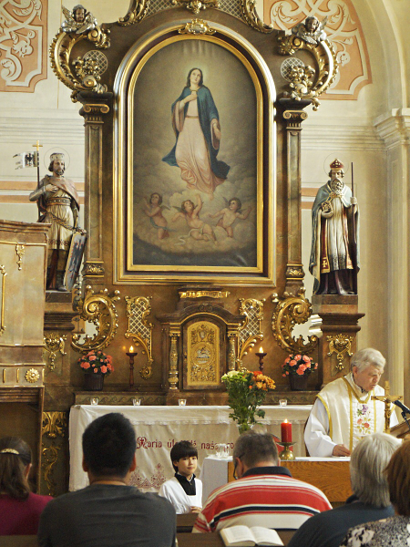

Sousoší u jezdecké sochy Sv. Václava
